INDICAÇÃO Nº 449/2019

Súmula - Indico à FEBRABAN (Federação Brasileira de Bancos), a possível instalação de agências bancárias nos Bairros Vila Dr. Cardoso e Amador Bueno, nesta municipalidade.

INDICO à Mesa, na forma regimental vigente, que seja oficiado à FEBRABAN (Federação Brasileira de Bancos), a possível instalação de agências bancárias nos Bairros Vila Dr. Cardoso e Amador Bueno, nesta municipalidade.

Justificativa

Senhor Presidente;-
Senhores Vereadores;-
Senhoras Vereadoras;-

Esta indicação se faz necessária, pois os munícipes necessitam urgentemente de novas agências bancárias para transações gerais nos bairros de Amador Bueno e Vila Dr. Cardoso, levando-se em conta que os mesmos necessitam dessas agências, para não terem que se deslocarem para o centro de Itapevi somente pela necessidade de alguma agência, pois os bairros em questão possuem quantidade de moradores substancial para o município e a estrutura dos mesmos são mais que o suficiente para instalação de novas agências.
Considerando essa perspectiva, conto com o apoio dos nobres pares e aproveito para renovar meus protestos de estima e consideração.

Sala das Sessões Bemvindo Moreira Nery, 01 de fevereiro de 2019.

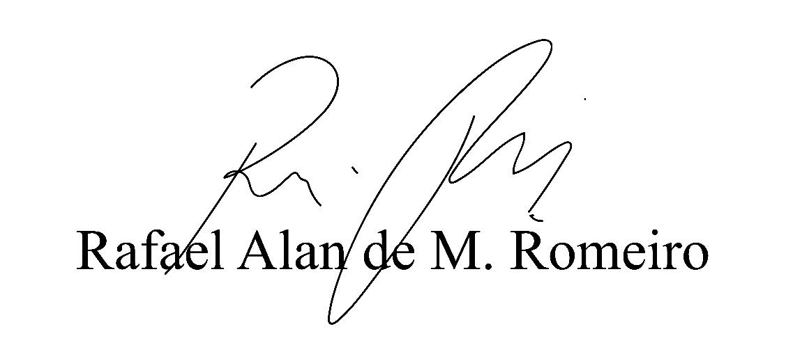
Vereador Rafael Alan de Moraes Romeiro
Professor Rafael
Presidente
PODEMOS

